**A Vitamini**

A vitamini besinler içinde çeşitli vitaminler ve prekürsörler halinde bulunur.

Vitamerlerin en önemlisi Retinol (A1 vitaminidir ‘all trans retinol’). Balıkda özellikle karaciğerde ve kasaplık etlerde ester halinde bulunur. Diğer vitaminer 3-dehidroretinoldür; A2 vitamini.

Bitkilerde karotenoidler; A vitamini provitaminleri bulunur. Bitkilerde en etkin şekli β- karotendir. Bu molekül insanda absorbsiyon sırasında kopar ve iki molekül retinal oluşur (bkz şekil 1).

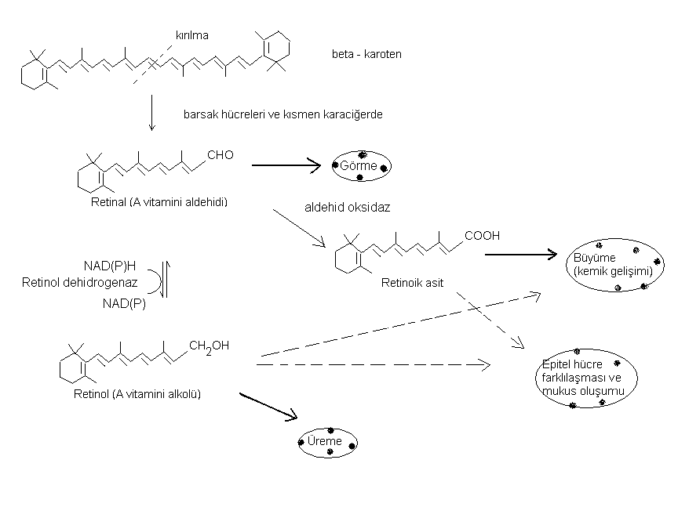

Şekil 1

Et yağı, balık, karaciğer, süt, tereyağı, yumurta, özellikle sarı kırmızı renkli sebze ve meyvelerde bulunur. A vitamini ısıya dayanıksızdır.

Başlıca fizyolojik yolu görmededir. Ancak mukus sekresyonunda, epitel hücre farklılaşmasında, hücreler arası madde, kollajen, zarların bütünlüğünün korunması, immün sistemde, büyümede ve reprodüksiyonda da rolü vardır.

Retinoidler ve karotenoidlerin antikanserojen aktivitesi vardır; antioksidan özelliğinden ileri gelir.

Retinoik asit (tretinoin) depolanmaz. Retinoik asit büyüme ve epitel hücrelerin devamlılığını sağlar. Akne tedavisinde kullanılır. Ayrıca glikozilasyonda önemlidir.

Retinoik asit kanserde de kullanılır. β-Karotenin antioksidan etkinliği de vardır.

Görme Olayı:

Işık retinaya gelince burdaki pigmentler tarafından emilir. Bu pigmentler iki alıcı hücre türünde toplanmıştır. 1) Çomak (rod) hücreleri = retinanın çevresine yerleşmiş çok pigmentli az ışık şiddetinde görme sağlar, gece görmesi gibi.

2) Kon hücresi az pigmentli gün ışığında görmeyi sağlar, renkli görmeyi sağlar. Işığa daha az hassas.

Bu alıcılara çarpan ve onlar tarafından emilen ışık dalgaları orada kimyasal ve foto kimyasal değişikliğe neden olur. Bu değişikliklerin fotokimyasal aşaması beyne giden sinir impulslarını oluşturur.

A vitamini ve onun sis ve trans aldehit türevleri bu olayın fotokimyasal ve kimyasal aşamalarında başlıca rol alırlar.

Çomak hücrelerde çok, kon hücrelerinde az olmak üzere kırmızı renkli rodopsin pigmenti bulunur. Bu bileşik opsin (protein kısmı) ve diğer kısmı retinaldir.

Rodopsin şiddetli ışık gelince trans retinal (all trans retinal) ve opsine parçalanır (bkz şekil 2). Bu arada da alınan ışığı ve rengi görme duyusuna vardıracak reaksiyon dizileri oluşur. Karanlıkda rodopsin tekrar yenilenir, önce çomak hücrelerdeki bir enzim trans retinali trans retinole indirger (retinen redüktaz NADH yi kullanır) . Sonra trans retinol de retinol izomerazla cis – retinole dönüşür. Retinadaki izomeraz trans retinali 11 cis retinole çevirir. Bu da 11 cis retinale oksitlenir. 11 cis retinal de opsinle  
birleşerek rodopsin oluşur.

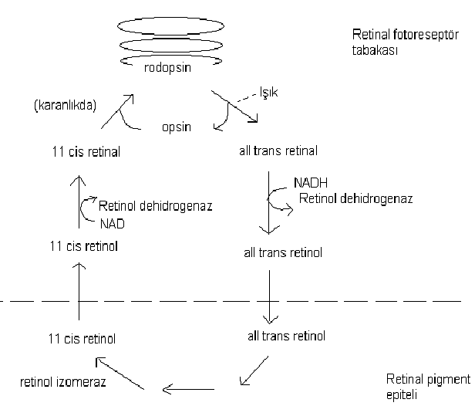

Şekil 2.

Çeşitli organizmalarda fotosensivite, retinalin fotoizomerizasyonu ile gerçekleşir. Foton absorbsiyonu ile retinal all trans izomerine döner. Bu basamak görmede ışıkla katalizlenen tek basamakdır. Bu reaksiyon optik sinirde aksiyon potansiyali meydana getirir. İnsanda görme sistemi geniş bir ışık aralığında olur. Karanlıkda göz tek bir fotonu bile ayırabilir. A vitamini eksikliğinde retinada Rodopsin azalır ve gece körlüğü meydana gelir. Retinada akson ve sinapslar yolu ile optik sinire bağlı olan ince bir fotoreseptör hücre tabakası vardır. Gözdeki diğer sinirler ışığı retina üzerine odaklamaya yarar. Visual pigmentler; rhodopin rod ve kon hücrelerinde bulunur. Konlar ışığa daha az hassastır, ancak renkli görmeyi sağlar. Az ışıkda sadece rodlar aktifdir ve renkli görme olmaz. Doğuştan renk körlüğünde kon hücrelerinin bazı tipleri yokdur (erkeklerde % 9, kadınlarda %2,5).

Karanlıkda kırmızı olan rodopsin ışıkla açık sarıya döner. Bu birkaç milisaniyede olur. Işıkla izomerizasyonda retinal, all trans retinale döner ve opsinden ayrılır, all trans retinal, NADH retinol dehidrogenaz ile all trans retinole döner. Bu retinal pigment epitel hücrelerine girer orada şekil 2 deki olaylar gerçekleşir.

Toksisite:

Retinol ve retinalin toksisitesi iyi bilinir. Vitamin mega dozlarda alındığında veya dermatolojik bozuklukların tedavisinde uzun süre fazla alındığında meydana gelir. Toksisite semptomları deride eritem ve deskuamasyon, karaciğer büyümesi, karın ağrısı, miğde bulantısı, baş ağrısı, iştah azalmasıdır. Karaciğer ve diğer hücre membranlarında hasar meydana getirir. Karaciğerde özellikle lizozomal membranlar etkilenir lizozomal frajilite olur.

Retinoik asit depolanmadığından toksisite daha azdır. Bazen çok alındığında kemikde ciddi etkilere yol açabilir.

Vitaminin yüksek konsantrasyonları teratojenik etkilidir.

Toksisite : Erişkinde 2.000.000 IU vitamin bir kaç saatde toksik etki yapar.

Bir yıl yetecek kadar karaciğerde depolanır. Gebelerde maksimum 6000 IU/gün alınmalıdır.

Gereksinim: 800- 1000 µg Retinol ekivalanı

(4000-5000 IU) 1 Ü = 0,3 µg Retinol.

1Retinol Eşdeğer = 6 µg karoten = 1 µg retinol

Eksikliği:

Epitelleri ,gece görmeyi ve büyümeyi etkiler ve keratinizasyona yol açar.

Karanlıkda görme bozukluğu (gece körlüğü =niktalopia) olur. Bu ilk belirtidir. Daha sonra kseroftalmi, keratomalazi nedeniyle delinme olur ve keratit meydana gelir. Neticede körlük oluşur.

Büyümede gecikme, enfeksiyonlara hassasiyet, epidermal lezyonlar ve kısırlık oluşur.

**D vitamini**

D vitamini steroid bir prohormondur. Vücutda çeşitli metabolik değişimlere uğrayarak, Ca ve fosfat metabolizmasında merkezi rol oynayan kalsitriol hormonunun oluşmasına neden olur.

Diyetten alınmaya gereksinimi yoktur. Kendi dokularımızda yapılır. Bitki ve mikroorganizmada üretilmez.

Etki mekanizması steroid hormona benzer.

D vitamininin D2 ve D3 olmak üzere iki şekli vardır.

D3 vitamini (kolekalsiferol) tabii vitamindir. Balık yağlarında veya deride kolesterolün oksitlenme ürünü olan 7–dehidrokolesterolden ultra viyole ışık enerjisi ile katalizlenerek oluşur. Sonra taşınım, depolanma ve dağılım için D vitamini bağlayan proteine (DBP) bağlanmak üzere salınır.

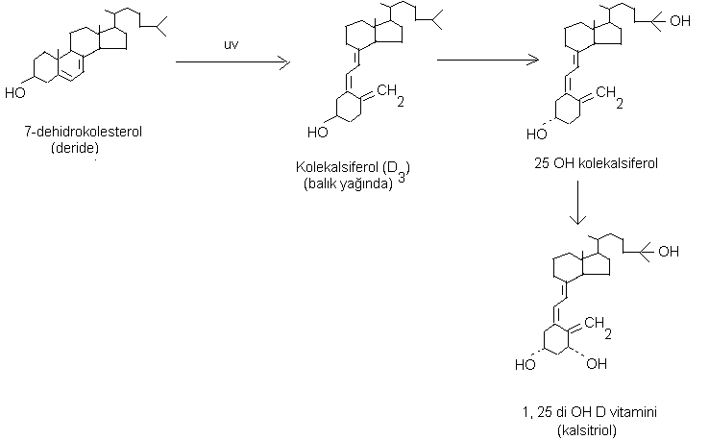

Gıdanın irradiasyonu da aynı etkiye sahipdir.

D2 vitamini bitkilerde ve süt gibi gıdalarda bulunan ergosterolün irradiasyonu ile yapılabilir.

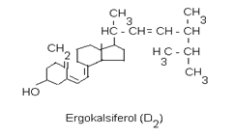

Kaynakları: Çoğu sütden ve işlenmiş katkılı gıdalardan gelir. Balık yağları ve yumurta sarısı, karaciğer zengin kaynaklardır.

Metabolizma ve fonksiyonları

intestinal mukozaya absorblanan vitamin şilomikron – lenf sistemi ile taşınır karaciğerde D bağlayan proteinle ŞM ve lipoproteininden ayrılır (bkz şekil 3). Karaciğere gelen D vitamininin bir kısmı burda 25 – hidroksilasyona uğrar ve dolaşım için plazmaya salınır.

Kan Ca konsantrasyonlarındaki değişimlere bağlı olarak böbrek tarafından aktive edilen formu budur. Geri kalanı ilerde kullanılmak üzere yağ dokusunda depolanır. Aktivasyondan sonra metabolize olur ve vücutdan safra ile atılır. İdrarla % 3 ü atılabilir. Ciltde oluşan D3 vitamini ciltden sirkülasyona difüzlenir.

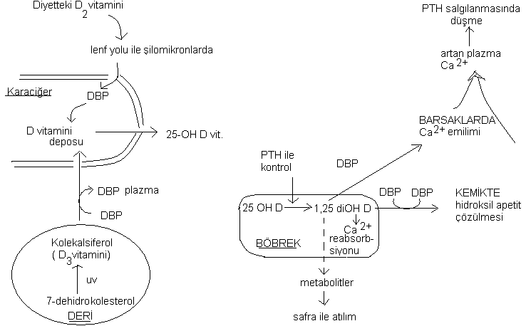

Şekil 3

Fonksiyonları:

25–OH D3 vitamini böbreklerde, kemik ve plasentada 1,25 diOH kolekalsiferole (kalsitriol) döner: Bu en etkin D vitamini metabolitidir. Bu da hedef dokulara giderek Ca ve fosfat regülasyonunda rol oynar.

D vitamini, PTH (paratiroid hormon, parathormon) ve kalsitonin organizmada Ca ve PO4 homeostazisinden sorumludurlar.

Kan Ca u düştüğü zaman paratiroid hormon salınımı artar. Bu böbreklerden 25 OH D vit ninin ikinci bir hidroksilasyon (C-1 den hidroksilasyonu) ile aktivasyonuna neden olur. Bunun etkisi üç şekildedir.

1. Vitamin mukoza hücrelerinin Ca ve PO4 absorbsiyonunu artıran sinyaller oluşturur.
2. Kemikden plazmaya hemen Ca 2+ iyonu akışına neden olur.
3. Böbrek distal tübüli hücreleri daha fazla Ca ve PO4 rezorblanmasını sinyaller, aksi takdirde Ca2+ iyonları idrarla atılacakdır. Böylece bu geri emilme ile plazmada Ca iyonları konsantrasyonları hemen artar.

Ca ve PO4 absorbsiyonunda rol oynayan proteinler için transkripsiyon ve translasyonu artırır.

D vitamini fazlası safra ile atılır. Böbrek yetersizliğinde kemik hastalıkları meydana gelir. 1,25 DİOH D3 ile indüklenen Ca bağlayan protein kemikde osteokalsindir

Kemik, gerek büyüme çağında gerekse yetişkinlerde dinamik yapıdadır. Kemikler hem yapılır hem yıkılır. Fizyolojik konsantrasyonda D vit kemik dokusu yıkımını artırır ve Ca2+ mobilizasyonu yapar, bu olay vitaminin PTH ile etkileşmesi sonucu oluşur. D vitamini azlığında hormon Ca mobilizasyonunu yapamaz. Öte yandan yıkımı artırarak vücut sıvılarında Ca artar. Bu durum gelişmekte olan kimselerde epifizde yani kemik oluşumunu ve mineralizasyonunu hızlandırır. D vitamini eskimiş kemik dokusundan mobilize edilen Ca ve P iyonunun yeni oluşan bölgeye aktarımını sağlar. Böylece büyüyenlerde yeni kemik oluşumunu artırır. Yetişkinlerde mineralizasyonu hızlandırarak dokunun yenilenme hızını artırır.

Dışarıdan yüksek dozda D vitamini verildiğinde kemikden Ca mobilizasyonu dengelenemeyecek kadar hızlanır ve vitamin verilmeye devam edilirse kemiklerde mineralizasyon kaybı ile Ca kayb edilir ve atrofi gelişir. Osteoporoz meydana gelir. Kanda Ca artar. Yumuşak dokularda kireçlenme olur

Diyetde Ca yetersiz olduğunda kan Ca2+ konsantrasyonu kemiğin zararına olarak osteoporozis husule gelir. D vitamininin total yokluğu yetişkinlerde osteomalazi, çocuklarda rickets, raşitizm denilen daha ciddi kemik mineralizasyon yokluğuna neden olur.

Ca ve PO4 ince barsaklarda 1,25 DiOH kolekalsiferol tarafından absorblanır. Rickets ve osteoporoz Ca nın barsaklardan yetersiz absorbsiyonundan olur. Burda Ca ve PO4 diyetde belki yeterlidir. Ancak absorbsiyon yeterli mikdarda olamamaktadır.

[Hipokalsemi böylece ya Ca un diyetden yetersiz alınımı veya D vitamini yetersizliği nedeniyle Ca un böbrekte retansiyonu ya da hipoparatroidide oluşabilir]. D vitamininin böbrekteki aktivasyonu; D vitamininin etkisinde merkezi rol oynadığı için böbrek fonksiyon kaybı ya da böbrek yokluğunda hipokalsemi ve ciddi kemik bozuklukları oluşacaktır.

D vitamininin böbrekdeki aktivasyonu:

D vitamininin etkisinde merkezi rol oynadığı için böbrek fonksiyon kaybı ya da böbreklerin yokluğunda hipokalsemi ve ciddi kemik hastalıkları oluşacaktır. Diğer taraftan hiperparatiroidizm ve fazla D vit alındığında hiperkalsemi olur.

D vitamini Eksikliği:

D vit eksikliği bebeklerde ve büyüme çağındaki çocuklarda rickets, raşitizm oluşur. Kemiklerin büyümesi veya yenilenmesi durmuştur. Demineralizasyon olur. Erişkinlerde osteomalazi görülür.

Günlük İhtiyaç: 200-400 İU veya 5-10 µg 1 µg =40 IU

Toksisite 4000 IU den fazla alanlarda olur. RDA nın 10 katı ve fazlası toksikdir. Günde 1000 IU dan az alınmalıdır.

**E Vitamini**

E Vitaminin bitkilerde 8 tane izomeri vardır. Tokol ve tokotrienol türevleri olan tokoferol ve tokotrienollerdir. Metil gruplarının yeri ve sayısına göre adlandırılırlar. En etken olanı α-tokoferoldür.

Tokoferollerin yapısı



α-**tokoferol CH3 CH3 CH3**

β**-tokoferol CH3 H CH3**

γ **-tokoferol H CH3 CH3**

δ **-tokoferol H H CH3**

***R1 R2* R3**

En bol bulunan ve aktif formu α-tokoferoldür. Ancak O2 ve UV ile kolay parçalanır.

E vitamini başlıca şilomikronlarla lenfe geçer. Plazmada lipoproteinlerle ve eritrositlerde taşınır. İnsanda adipoz doku, karaciğer ve kaslarda birikir. Safra ile atılır.

E vitamini membranları serbest radikallerden korur ;membranda yerleşmiş antioksidandır. Bir çok dokuda özellikle membranlarda bulunur. Hücre membranlarında ve diğer yağ birikimi olan yerlerde özellikle doymamış yağ asitleri ve kolesterolün peroksidasyonunun E ile önlenmesi insan ve hayvanda E vitamini eksikliğindeki semptomların hepsini olmasa da çoğunu açıklamaktadır.

Eksikliğinde eritrosit kolaylıkla bozulur hale gelir, morfolojisi değişir Serbest radikaller mitokondri, mikrozom (ER) ve plazma membranında fosfolipidlerdeki yağ asitlerini oksitleyerek, peroksidasyon zincir reaksiyonuna neden olurlar. Bunun sonucunda oksitlenmiş ve parçalanmış, bölünmüş ürünler oluşur. Bu da membran stabilitesini değiştirir. Benzer oksidasyonlar, adipositler ve diğer hücrelerdeki lipit damlalarında oluşur. E vitamini burdaki peroksidasyona karşı koruma oluştur, kendisi oksitlenir.

Lipid peroksidasyonu; hücrelerde membran fosfolipidlerinin linoleik, arakidonik asit gibi doymamış yağ asitlerinin oksidan metabolitlerle oksitlenmesi ve peroksitlenmesidir. Tokoferol serbest radikallerle kendisi oksitlenerek yağ asitlerini peroksidasyondan korur. İnsan eritrositlerinin H2O2 ile hemolizini E vitamini önler.

Gıdalarda yaygın olması ve vücut depolarının tüketime rezistansı nedeniyle insanda yetersizlik oluşmaz.

Eksikliği: Kronik yağ malabsorbsiyonu ve a-betalipoproteinemide E vitamini eksikliği olur. Doğuştan malabsorbsiyonlu ve prematüre bebeklerde E vit yetersizliği olur. İleri derecede E vitamini eksikliği eritrosit ömrünün azalmasına neden olarak hemolitik anemiye neden olur. Düz kaslarda seroid birikimi olur.

Yaşlılıkla meydana gelen seroid pigment granül oluşumunu azaltır ve bazı dejeneratif hastalıklarda da kullanılır.

Antioksidan özelliği ile LDL oksidasyonunu önler, ateroskleroz, miyokardial infaktüs riskini, koroner arter hastalığına bağlı ölümleri azaltır. Cildi ultra viole ışınlarına karşı korur, immün sistem fonksiyonlarında iyileştirici özelliği vardır. Kansere bağlı ölümleri azaltır. C vitamini ile birlikde alındığında risk daha da azalır.

Gereksinimi: Yetişkinlerde 30 IU/gün

bebeklerde 3 – 6 IU/gün

1 IU=1mg DL – alfa tokoferol asetatdır.

Vitamine gereksinim: Diyet içinde fazla çok doymamış yağ asitleri alınırsa E vitamini gereksinimi artar.

Çalışmalardan çıkan ortalama değer 0,2 – 0,5 mg alfa tokoferol/ gün diyetik çok doymamış yağ asiti

E vitamininin oral alınımı güvenilirdir. Faydalı etki görülmesi için mutlaka dışardan alınmalı, en az 100 IU/gün alınmalı. 400 IU/gün güvenilirlik sınırları içindedir. (Kardiologların önerdiği dozdur). Hayvan deneylerinde 2000 IU/gün dozunun her hangi bir teratojenik, mutajenik ve karsinojenik etkisi görülmemiştir.

**K vitamini**

Kan koagülasyonu için gereken yağda çözünen bir faktördür.

Doğada yaygındır. Bitkisel, hayvansal, bakteriyel kaynaklıdır. Bitkisel yağlarda, yeşil yapraklı sebzelerde bulunur, karaciğer, peynir, yumurtada bulunur. Bir kısım K vitamini barsak florasındaki bakterilerde sentezlenir ancak insanda bu değer günlük ihtiyacı karşılamaz.

K vitaminleri 2 metil, 1,4 naftokinonların polyisoprenoid gruplarla substitue şekilleridir.

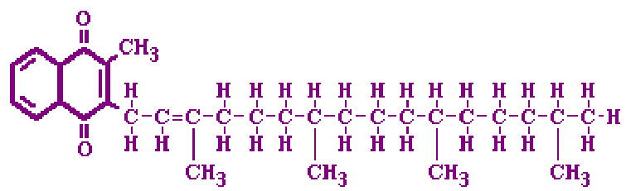

Kı vitamini (fillokinon)

2-metil-3 fitil-1,4- naftokinon

K2 vitamini (menakinon)

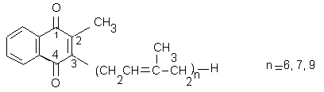

* 2-metil 3-difarnesil 1-4 naftokinon
* Hayvansal doku ve bakterilerde

Depolanması hakkında fazla bilgi yoktur. Ancak hızla dönüşüme uğradığı bilinir ve depolanması sınırlıdır.

K vitamini bazı proteinlerde glutamil residülerinin gama – karboksi glutamil haline geçmesinde koenzim rolü oynar. (K vitaminine bağımlı protein karboksilazın koenzimidir) e– transferinde rol alır. CO2 peptidin glutaminine fikse olur. Bu arada K vitamini epoksidi meydana gelir. Sonra bu yine redüklenir Bu karboksilasyon kan pıhtılaşmasında görevli faktör IX için gereklidir. Karboksilli protein Ca2 + u bağlar. Ayrıca protrombin (faktör 2), faktör VII, IX ve X pıhtılaşma faktörlerinin inaktif durumdan aktif duruma geçmesini sağlayan enzimler K vitaminine bağımlı enzimlerdir. Bu nedenle K vitamini eksikliğinde pıhtılaşma bozukluğu olabilir. Warfarin, dikumarol gibi ajanlar bu siklusu inhibe eder.

K vitaminine bağlı karboksilaz reaksiyonları çoğu dokunun ER larında oluşur ve moleküler O2, CO2 ve K vitamininin hidrokinon şekline gerek vardır.

Karaciğer ER larında K vitamini siklusu vardır (bkz şekil 4). Bu siklusla redüklenmiş K vitamini rejenere olmaktadır. Bu siklusda karboksilasyon reaksiyonunun ürünü 2,3 – epoksit, henüz tanımlanmamış bir ditiol redüktazı kullanan 2,3 – epoxid redüktaz ile kinon şekline dönüştürülür. Bu reaksiyon warfarin gibi 4 – hidroksidikumarin (dikumarol) tipi antikoagülanlara hassastır. Warfarin fare zehiri olarak da kullanılmaktadır. Takiben kinonun, NADPH ile hidrokinon şekline redüksiyonu ile vitaminin aktif şekli oluşarak K vitamini siklusu tamamlanır.

K vitamini eksikliğinde veya ilaç olarak oral antikoagülanlar gibi K antivitaminleri veridiğinde plazmada protrombin aktivitesi azalır.

Oral antikoagulanlar K vitamini epoksidinin rejenerasyonunu sağlayan enzimi (epoksid redüktazı) inhibe eder ve pıhtılaşma faktörünün sentezini bozar. K vitamini eksikliği protrombin zamanını ölçerek değerlendirilir. Protrombin zamanı K vitamini eksikliğinde uzar ve kanama meydana gelir. K vitamininin diğer farklı proteinlerde de (osteokalsin gibi) gama – karboksilasyonda rol oynadığı gösterilmiştir.

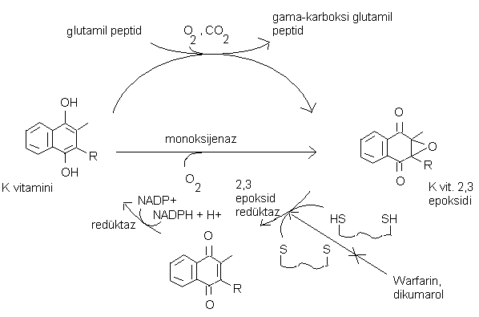

Şekil 4

K vitamini eksikliği:

Şu hallerde eksiklik görülebilir:

1– Yeni doğanlarda flora gelişmemiştir. Doğumdan hemen sonra barsaklar sterildir.

2– Yağ malabsorbsiyonu.

1. Oral antikoagülan tedavisi,

4- Uzun süreli antibiotik (barsak sterilizasyonu) tedavisi, geniş spektrumlu antibiyotiklerle tedavi edilen hastalar K vitamini yetersizliğiyle karşı karşıyadır.

1. Kemoterapotik tedavi
2. Warfarin zehirlenmesi

K vit eksikliğinde kanama meydana gelir.

Günlük ihtiyaç

Barsakda yapıldığı mikdar belli olmadığından RDA verilemez. K vitamini toksisitesine insanda rastlanmamıştır.

K vitamini ve metabolitleri idrar ve feçesle atılır.